义乌市中心医院关于定制婴儿治疗床项目推介论证会公告
义乌市中心医院拟对定制婴儿治疗床项目进行供应商推介论证会，欢迎合格的供应商积极报名参加。
一、招标项目概况 ：定制婴儿治疗床项目

二、采购需求一览表：
序号 | 采购内容 | 数量 | 预算单价 | 备注
1 | 定制婴儿治疗床 | 20 | 2000元/台 | 详见采购需求

技术参数：
- 婴儿床材质不锈钢外表静电喷塑，
- 颜色为粉色，
- 配置亚克力婴儿盒及床垫，
- 外挂微泵及治疗仪支架ABS置物框，手消液支架，
- 双层抽屉，双面抽拉，
- 配3寸史可瑞塑包脚轮，2只带刹车，
- 床头卡定制亚克力彩色板，内容及要求根据护士长要求定制。
- 具体样式：

整床：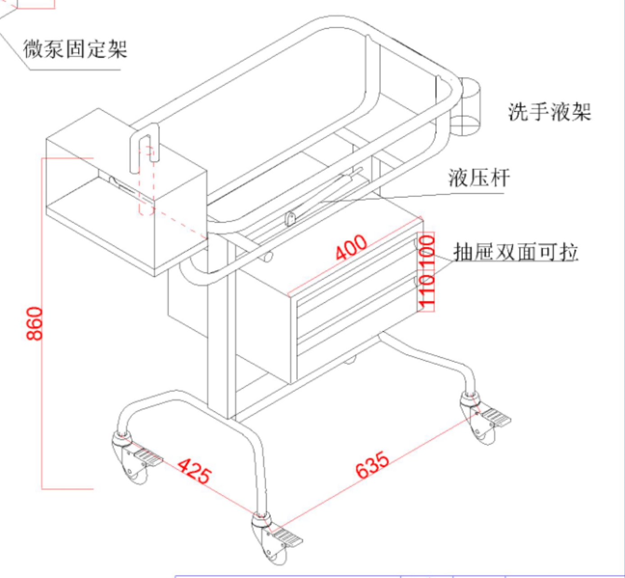
床头卡：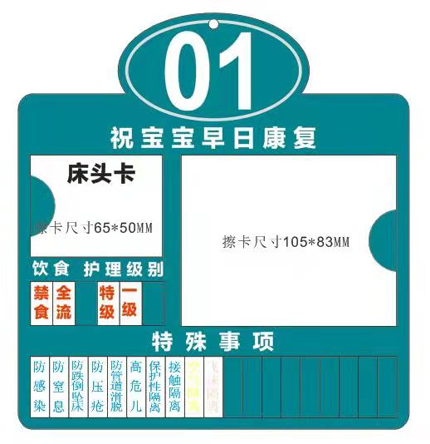

五、保修期：≥2年

六、论证资料提交要求
1.技术响应材料
①提供生产厂家相关资质（营业执照、生产许可证）；
②提供供应商相关资质（营业执照、生产厂家对供应商的各级授权书）；
③供应商法定代表人身份证复印件、授权委托书及授权代表身份证复印件；
④产品宣传彩页；
⑤产品2019年以后在浙江省省级医院、地市级三甲医院使用单位名录附合同或发票复印件；
⑥投标人认为须提供的其他资料；
2.商务响应材料：商务报价表
3.技术与商务响应材料分开包装，技术响应材料一式三份，商务响应材料一份。
七、报名截止时间：
本次论证采用不见面论证，请各供应商按技术标和商务标分开装订密封，密封袋封面处注明投标公司、技术标、商务标、联系人、联系方式，并在封标处盖章。请将相关材料在2021年11月18日17时前邮寄至义乌市中心医院行政楼105室采购招标中心，联系人盛老师，0579-85208030。
八、论证时间： 2021年11月19日9时，如时间有调整，根据报名情况电话通知。

义乌市中心医院
2021年11月10日

